数独解题器操作使用说明以及备注文件

1. 数独解题器的简介

数独解题器的主要功能就是解决数独问题。在程序的界面中主要有这样几个元素：

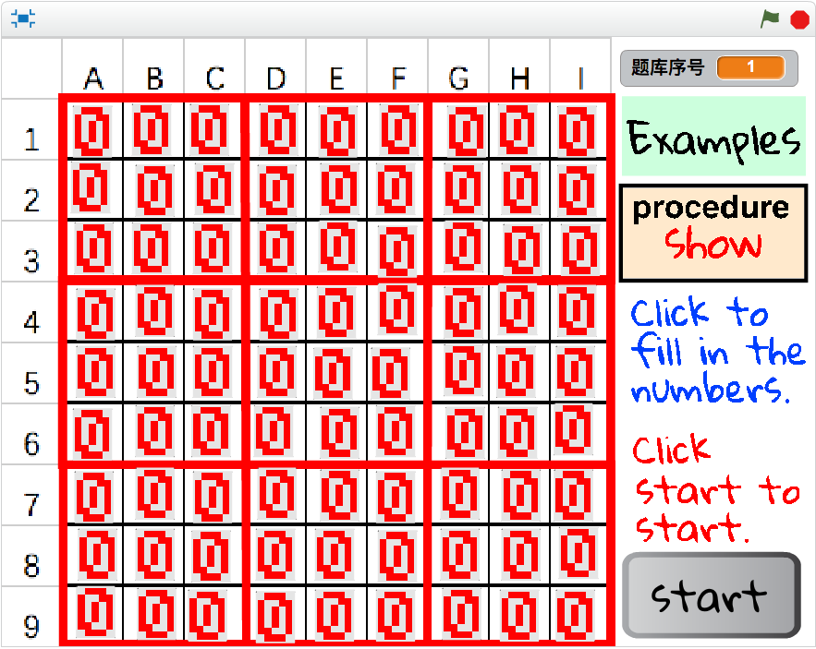

图 1 主界面

1. 使用方法
   1. 前期准备
      1. 输入题目

打开程序后，可以点击数字来输入自己的题目中对应的数字，也可以点击右上角的example按钮来从题库中选取题目。

* + 1. 过程的显示

在右侧栏中的procedure按钮点击可以切换显示或不显示程序运行的过程，而且在程序过程中也可以随时切换。如果打开过程，那么效率就会比不打开低一半左右。

* 1. 程序运行

当准备工作做完了之后，就可以按下右下方的start按钮，之后就会进入如下的画面：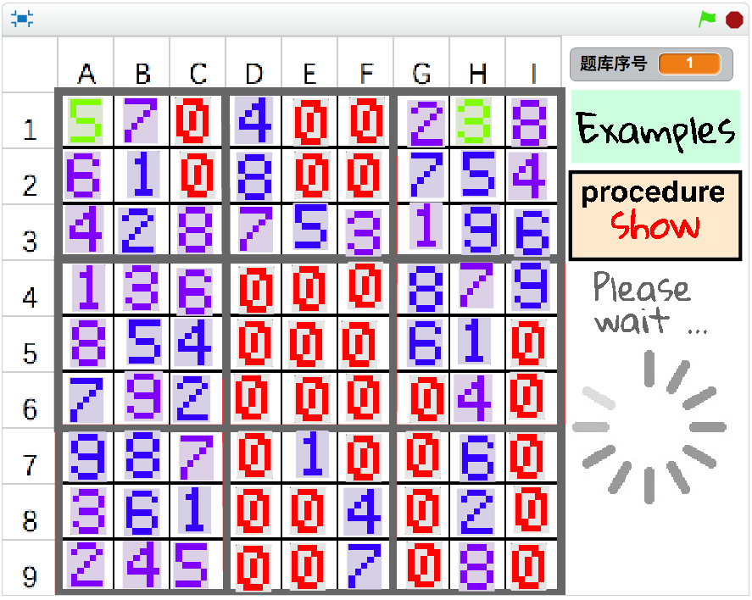

图 2 正在解算

这个时候，只需要耐心等待数独解题即可。右侧栏中的procedure按钮点击可以切换显示或不显示程序运行的过程。

* 1. 程序结束后的复位
     1. 有解

如果数独有解，就会出现如下的画面并显示解出数独所用的时间5秒钟，如果想要再次找到时间，可以在数据栏里勾选上时间变量前面的勾。此时如果还需要再次开始，就要点击右上角的绿旗，然后就跟图1的情况一样了。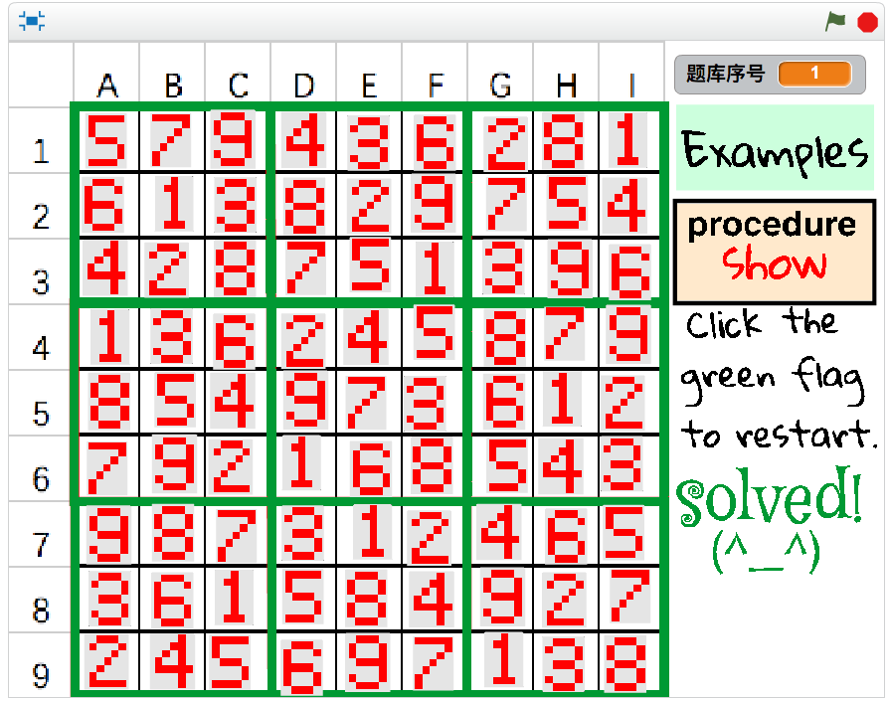

图 3 解出之后

* 1. 无解

如果无解，情况就会如图4所示。此时如果还需要再次开始，就要点击右上角的绿旗，然后就跟图1的情况一样了。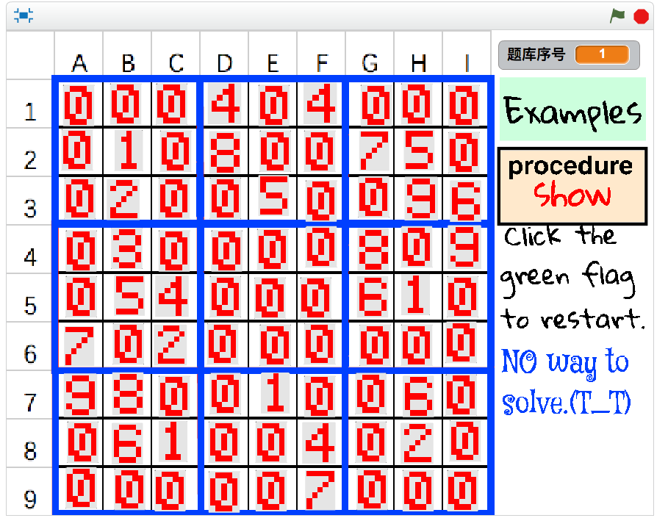

图 4 无解

1. 关于程序如何实现功能的说明
   1. 关于中心控制模块



图 5 中心控制模块流程图

* 1. 关于数字
     1. 数字主模块



图 6 数字主模块流程图

* + 1. 关于处理其他情况模块



图 7 处理其他情况流程图

* 1. 关于检查填充模块



图 8 检查填充流程图

1. 维护

在程序当中，每一个单元格都是一个数字对象，而每个数字对象的代码是相同的，通过坐标来判断自己的位置，所以一定不要更改背景中的九宫格，这会使程序失效。

由于Scratch并没有提供跨对象更改代码的手段，所以每次想要作出更新就要现在附带的基础（只带一个数字）的文件上做改动，然后复制81个单元格并将其大致放在单元格中，按下绿旗后单元格这些数字就可以自己识别自己所处的单元格，就可以进行维护和改动。

在Scratch的源文件中，也存在着备注，可以从技术性的角度上来解释程序的运行。